**校外實習常見問答集**

**簽訂校外實習合約注意事項**

1. 校外實習合約書乙方(實習廠商)名稱須一致，包含用印的大章名稱需相同；大小章不可為發票章或收發章…等。
2. 校外實習合約書乙方(實習廠商)地址須與營利事業登記證上地址一致。
3. 廠商用印「代表人」需與營利事業登記證上之負責人相同；部分廠商可能出現代表人與負責人不同，如保險公司(保險公司代表人用印通常為通訊處主任，須出示通訊處證明文件 )。
4. 原則上同一間廠商實習生實習期間相同，共同簽訂一份校外實習合約書即可；實習期間不同，則分開簽訂。
5. 立合約書日期須為實習起迄日之前 (原則上學生完成實習合約簽訂後，才開始進行實習)
6. 實習學生須繳交家長同意書，實習期間須與校外實習合約書日期一致。
7. 校外實習計畫書（與校外實習合約書一併繳交），由學生完成繕打，學生、輔導老師、實習單位主管簽章，並進行計畫書審查。
8. 校外實習切結書，實習結束日期若晚於畢業時間，致將延後取得畢業資格之切結書。
9. 校外實習合約中課程名稱填寫:

暑期實習課程:大二升大三修習課程為「企業管理實務實習(暑)」

大三升大四修習課程為「就業輔導實習(暑)」

※此課程開設3學分，原則上連續實習8週，每週40小時，實習總時數達 320 小時

學期實習課程:大四上下學期修習課程為「就業接軌實習」

※此課程開設9學分，原則上連續實習4.5個月(18 週)，實習總時數達 720 小時

1. 實習期間:最早可從期末考結束後開始，每週時數為36~40小時，須滿足總實習時數320(暑)/720(學期)小時，始可認列實習學分；例如:暑期實習每週實習38小時則須延長實習週數為9週。
2. 實習學生之薪資、獎助學金與保險問題
3. 若實習機構提供獎助學金，不屬於薪資範圍，不得參加勞保。
4. 若實習機構提供薪資:

(需達勞基法規定之最低薪資標準，108年時薪:150元、月薪:23,100元)，依勞基法規定，企業必須幫實習學生投保勞保。校外實習合約書「保險」部分，第一項必須要勾選。

1. 學校皆會幫校外實習學生辦理平安保險與意外險，校外實習合約書「保險」部分，第二項皆須勾選。

實習合約書範例如下：

1. 時薪制/月薪制

自108年起時薪制不可低於150/時，月薪制不可低於23,100/月

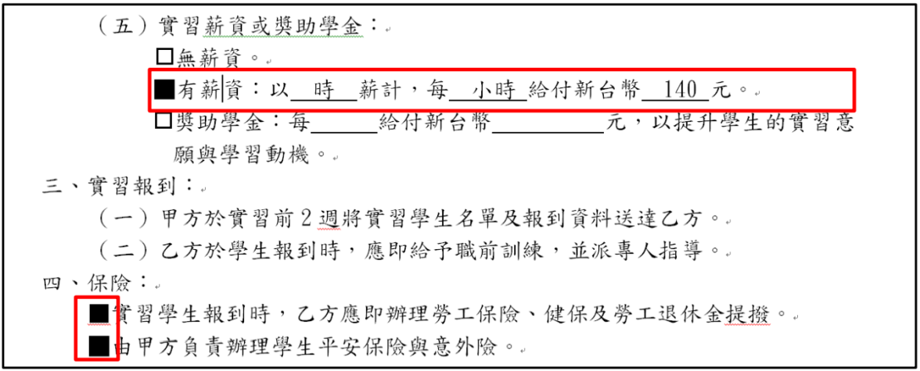

150

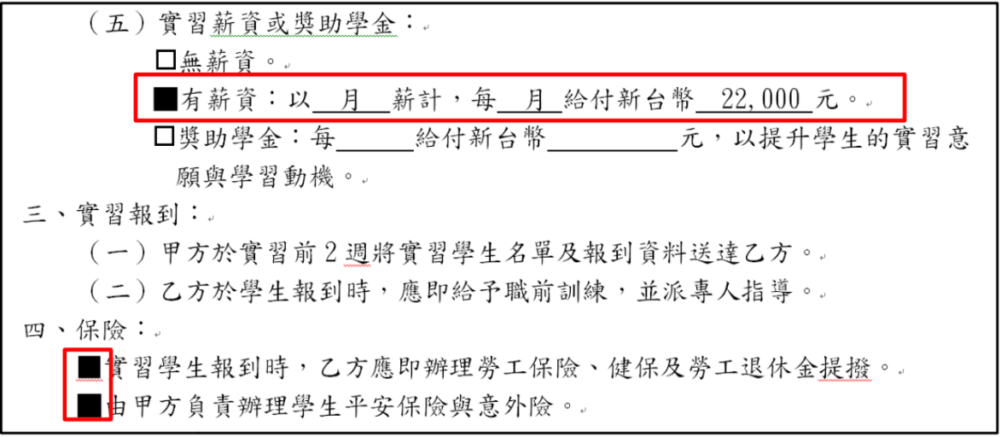

23,100

100

1. 無薪資/獎助學金

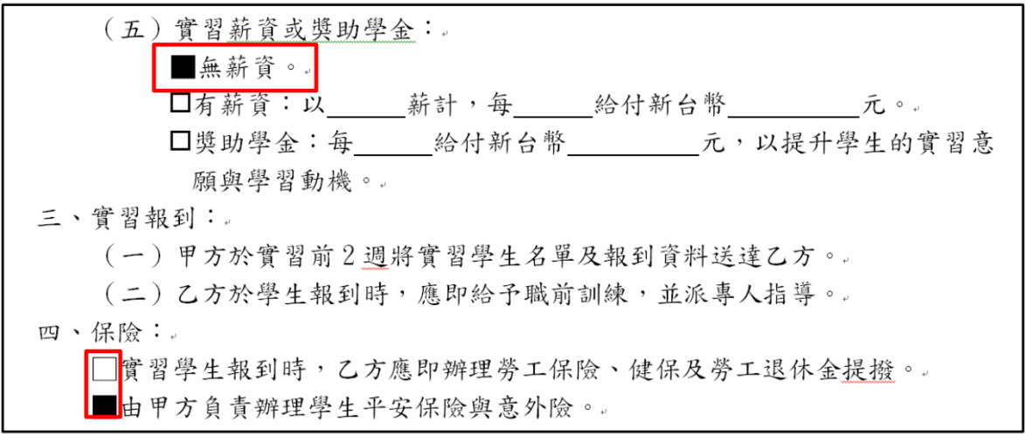

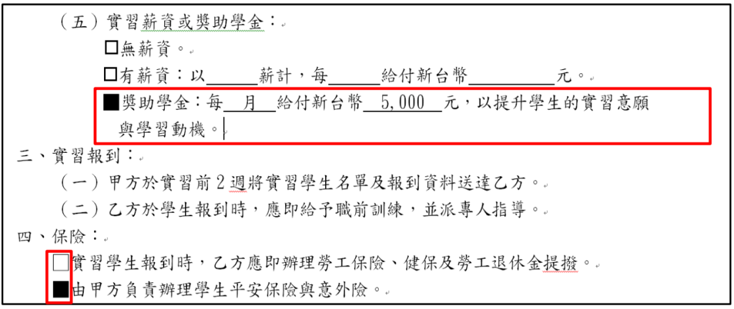

**學生常問問題**

Q1.我可以自己找實習單位嗎？

A：系上每學期，針對暑期及學期實習各辦理一次實習媒合作業，提供已經評估的實習廠商資訊，經媒合成功後，直接由系上與廠商完成校外實習合約簽訂。若同學自行找實習單位，須填寫廠商評估表及繳交營利事業登記證，經評估通過後，同學即可開始進行校外實習合約簽訂。

請注意:學生不得至自家(直系血親)所開設的公司進行實習，經發現實習成績不予核計。

※作業流程：申請同學填寫廠商評估表及營利事業登記證 → 繳交給導師協助進行評估 → 導師陸續審查並結果通知 → (審核結果為通過)學生進行校外實習合約書簽訂 → 繳交校外實習合約書及家長同意書。

Q2.學期實習的當學期，我還要繳全額的學雜費嗎？

A：是的，教育部及本校推動之校外實習課程係屬學校正式課程之選修或必修學分，為正式課程且採計畢業學分，雖然在校時間有限，但學校需負責課程規劃、實習機構評估、安排學生至實習機構實習、辦理實習前講習、實習中輔導、及實習後評量等事宜，故仍需依 學校學雜費收費標準進行繳費。

Q3.學生進行校外實習須完成哪些作業？

A：1.填寫週誌，完成後請按確認送出(平時請按儲存即可)，不須列印。

2.於實習結束後一週內填寫完 成心得報告及學生滿意度，並按確認送出，不須列印

Q4.學生校外實習期間如果適應不良，是否可轉換實習單位?

A：學生實習過程中，如過遇到困難，請先向實習輔導老師反應，並進行溝通與輔導，如需轉換實習單位，需填妥校外實習轉換實習機構申請表，始可轉換，並簽妥與新實習單位之校外實習合約書。(前實習單位實習時數可累積)